2020年护理学院招生资料中相关的国际学院国际（项目）班资料如下：
日本医疗大学是一所本科层次学历教育的高等院校，其前身是1984年创建的日本福祉学院，主要以保健医疗学部为主，下设诊疗放射线学科、看护学科和疗养学科等学科专业。该校由对马医疗福祉集团投资兴建，该集团成立于1983年，在札幌、东京和仙台设有共69处康养机构，在全日本非营利法人机构中排名前五位，具有非常丰富的养老介护经验。
护理国际班3+3
招生专业：护理专业
简介：该班为我校与日本医疗大学、日本对马医疗福祉集团等高等学校和医疗康养机构合作，共同培养国际化护理专业人才。该项目学生先在国内进行三年的专科学习，同时学习日语和部分日本护理课程，毕业时取得我校护理专业专科毕业证书、护士职业资格证书以及日语等级证书。毕业后学生可根据自身情况，选择以下三项学习项目之一:
介护技能实习项目：学生取得日语N4等级和护士职业资格证书后，赴日本技能实习3年，同时还可以学习日语、介护理论和实践课程，预计3年总收入约20万元人民币。
护士学习项目：学生取得专科毕业证书、日语N2等级、护士职业资格证书后，赴日本专门学校学习1－2年日本护士理论、实践知识和日语，取得日语护士证后，年收入约20万元人民币。
升学项目：在国内3年护理专业专科学习，取得专科毕业证书、日语N2等级证书和护士资格证书后，赴日本高校升读本科或硕士，读书期间，通过合法的勤工俭学，可以支付在日本的学费和生活费用等；毕业后可以选择在日本发展，连续在日本工作5年以上者，可申请永久居住权和绿卡。
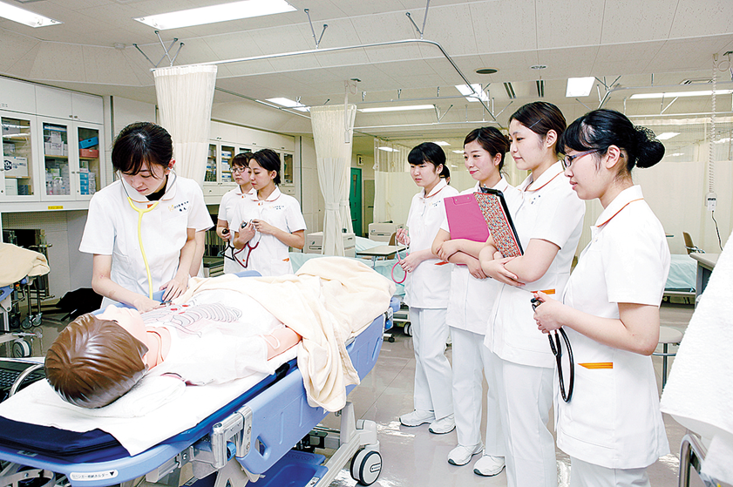

2019年护理学院已参加国际学院相关国际（项目）班情况如下：
共有13名护理专业的学生参加了国际学院的课程，其中护理国际班共12名，参加了国际学院小语种语言培训班共1名。

